Тема урока:
Лампа накаливания.
Электрические нагревательные приборы.
Предохранители

Класс: 7
Цель урока:
- учебная: Довести до сознания учащихся тему урока
- развивающая: Развивать память речь, наблюдательность
- воспитательная: Привиавть интерес к предмету, добросовестное отношение к выполнению домашнего задания
Тип урока: _Комбинированный
Межпредметная связь: Математика, география,
Оснащение урока: Проектор, интерактивная доска, компьютер, слайды, учебник,

Ход урока:
- Организационный момент:
-перекличка,
- проверка готовности класса и учащихся к уроку
- Повторение пройденного материала :
Работа ЭЛЕКТРИЧЕСКОГО ТОКА МОЩНОСТЬ ЭЛЕКТРИЧЕСКОГО ТОКА
2 РАБОТА ЭЛЕКТРИЧЕСКОГО ТОКА Работа электрического тока показывает, какая работа была совершена электрическим полем при перемещении зарядов по проводнику. Работа электрического тока равна произведению силы тока на напряжение и на время протекания тока в цепи. Единица измерения работы электрического тока в системе СИ: [ A ] = 1 Дж = 1A B c
3 МОЩНОСТЬ ЭЛЕКТРИЧЕСКОГО ТОКА Мощность электрического тока показывает работу тока, совершенную в единицу времени и равна отношению совершенной работы ко времени, в течение которого эта работа была совершена. (мощность в механике принято обозначать буквой N, в электротехнике буквой Р ) так как А = IUt, то мощность электрического тока равна: Единица мощности электрического тока в системе СИ: [ P ] = 1 Вт (ватт) = 1 А. B

- Изучение нового теоретического материала:
Из истории создания электрической лампы Русский физик и электротехник Василий Владимирович Петров в начале 19века получил светящуюся электрическую дугу , возникающую между угольными стержнями. Но дуговые лампы не нашли широкого применения. В 1876году русский изобретатель Павел Николаевич Яблочков продемонстрировал действие электрической свечи. Она горела ровным светом больше часа. Этот свет был назван «русским светом» Александром Николаевичем Ладыгиным в начале 70-х годов была создана лампа накаливания. Американский изобретатель Томас Эдисон создал лампу, удобную для промыщленного изготовления с угольной нитью. Придумал патрон к лампе и выключатель, изобрел счетчик электроэнергии, плавкие предохранители. Его называют отцом современного электрического освещения.

Основные части лампы 1- вольфрамовая спираль 2- стеклянный баллон 3- металлический цоколь 4-основание цоколя 5- пружинящий контакт в патроне Концы спирали приварены к двум проволокам: одна приварена к винтовой нарезке, другая- к изолированному от нарезки основанию цоколя. Пружинящий контакт и винтовая нарезка патрона имеют зажимы, к которым прикрепляют провода от сети.

Устройство лампы накаливания Вольфрамовая спираль помещена в стеклянную колбу, из которой откачан воздух. Колбу наполняют азотом , криптоном или аргоном, чтобы не было испарения вольфрама и перегорания спирали. Спираль нагревается до температуры 3000°С и светится ярким светом. Это тугоплавкий металл.
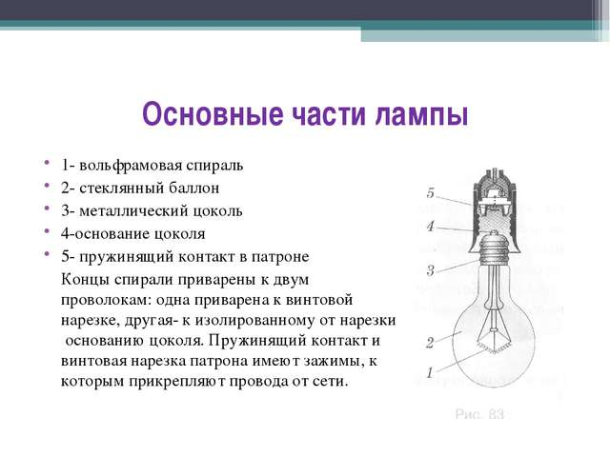
Промышленность выпускает следующие лампы: Для осветительной сети 127В и 220В
Для железнодорожных вагонов 50В
Для автомобилей 6В и 12В
Для карманных фонарей 3,5В и 2,5 В

Использование теплового действия тока: В электронагревательных приборах в быту: Электрические плитки, Утюги, Чайники Кипятильники
В промышленности: Для электросварки Для выплавки специальных сортов стали
В сельском хозяйстве: Обогревают теплицы Инкубаторы Кормозапарники Сушат зерно Приготовляют силос
НАГРЕВАТЕЛЬНЫЙ ЭЛЕМЕНТ- основная часть всякого нагревательного прибора Для изготовления нагревательного элемента применяют сплав никеля, железа, хрома и марганца («нихром»). Он обладает большим удельным сопротивлением (1,1 Ом*мм²/м), выдерживает нагревание до высокой температуры(1000-1200°С) и дает возможность изготовлять из него малые по размерам нагревательные элементы.
Устройство и действие предохранителей Проволока С из легкоплавкого металла Фарфоровая пробка П Винтовая нарезка Р Центральный контакт К Нарезка соединена с центральным контактом свинцовой проволокой. Пробку ввинчивают в патрон, находящейся внутри фарфоровой коробки. Т.о., свинцовая проволока является частью общей цепи. Если ток превысит норму, то проволока расплавится, цепь разомкнется.

- Закрепление изучаемого материала.
- Из какого металла изготавливается проводка для спиралей электрических ламп?
- На какие напряжения рассчитаны лампы накаливания , выпускаемые нашей промышленностью?
- Назовите первых изобретателей электрических ламп
- Решите задачу:

В цепь с напряжением127 В включена электрическая лампа, сила тока которой равна0,8 А. найдите мощность лампы и работу тока за 12 минут

- Домашнее задание.
Параграф 54 и 55 прочитать. Письменно ответить на вопросы после параграфов

Ответить письменно на вопросы после параграфов в тетради и для проверки домашнего задания скинуть на вотсап тем учащимся, фамилии которых я напишу в вашу группу Физика 8
Задача: В цепь с напряжением 127 В включена электрическая лампа, сила тока которой равна0,4 А. найдите мощность лампы и работу тока за 10 минут

- Преподаватель: ________ Амурова П.А.

